审计单位2021年度决算

目 录

第一部分 审计单位概况
一、单位主要职责
二、单位基本情况
第二部分 2021年度单位决算表
一、收入支出决算总表
二、收入决算表
三、支出决算表
四、财政拨款收入支出决算总表
五、一般公共预算财政拨款支出决算表
六、一般公共预算财政拨款基本支出决算表
七、一般公共预算财政拨款“三公”经费支出决算
表
- 政府性基金预算财政拨款收入支出决算表
- 国有资本经营预算财政拨款支出决算表
十、国有资产占用情况表
第三部分 2021年度单位决算情况说明
一、收入决算情况说明
二、支出决算情况说明
三、财政拨款支出决算情况说明
四、一般公共预算财政拨款基本支出决算情况说明
五、一般公共预算财政拨款“三公”经费支出决算
情况说明
六、机关运行经费支出情况说明
七、政府采购支出情况说明
八、国有资产占用情况说明
九、预算绩效情况说明
第四部分 名词解释

第一部分 审计单位概况

一、单位主要职能
1、贯彻执行国家、省和市有关审计工作的方针政策和法律法规，拟定本县审计业务规章制度，制定并组织实施审计工作发展规划、专业领域审计工作规划和年度审计计划，对直接审计、调查和核实的事项依法进行审计评价，做出审计决定或提出审计意见和建议。
2、负责对县本级财政收支和法律法规规定的属于审计范围的财务收支的真实、合法和效益进行审计监督，维护经济秩序，提高财政资金使用效益，促进廉政建设，保障国民经济和社会健康发展，对审计、专项审计调查和核实审计监督范围的社会审计机构出具的相关审计报告的结果承担责任，并负有督促被审计单位整改的责任。
3、向县人民政府和市审计局提出年度县本级预算执行和其他财政收支情况的审计结果报告，受县人民政府委托向人大常委会提出县本级预算执行和其他财政收支情况的审计工作报告。
4、直接审计管辖范围内事项并出具审计报告，在法定职权范围内作出审计决定或向有关主管机关提出处理处罚的意见和建议等。
二、单位基本情况
本单位设立1个内设机构，分别是浮梁县审计局。
本部门2021年年末实有人数32人，其中在职人员32人，离休人员0人，退休人员8人（不含由养老保险基金发放养老金的离退休人员）；年末其他人员0人；年末学生人数0人；由养老保险基金发放养老金的离退休人员0人。

第二部分 2021年度单位决算表

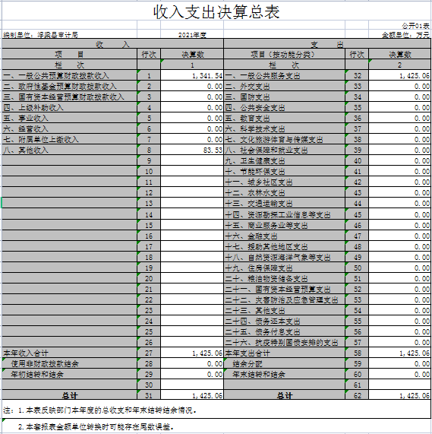

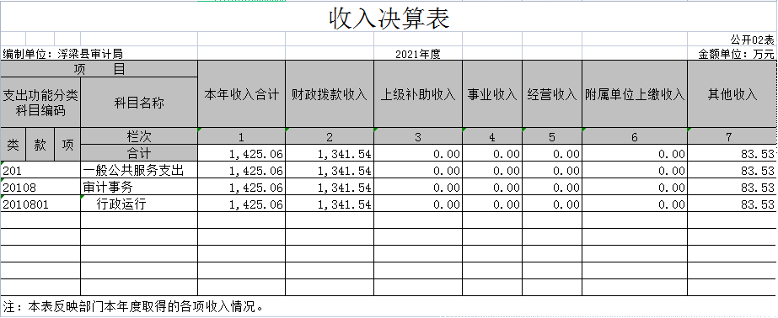

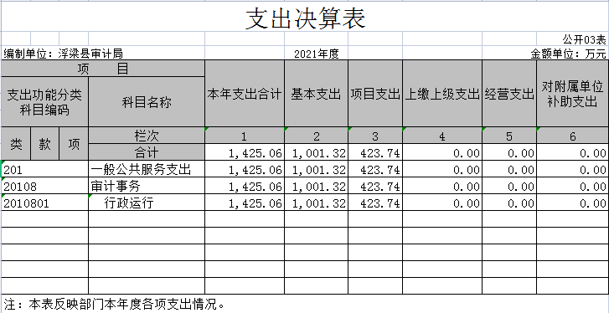

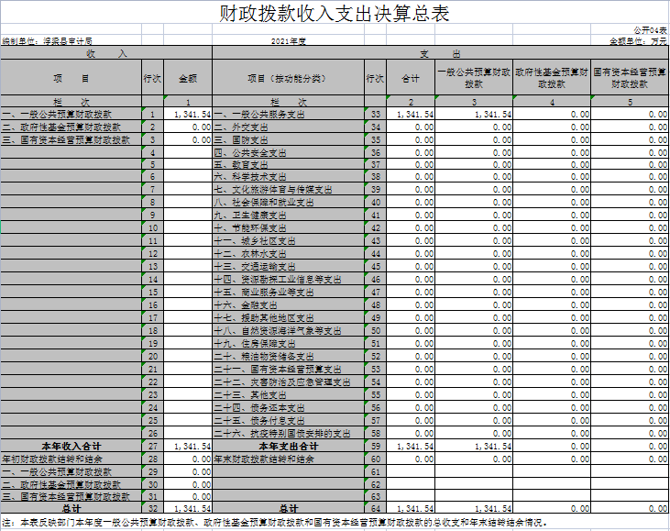

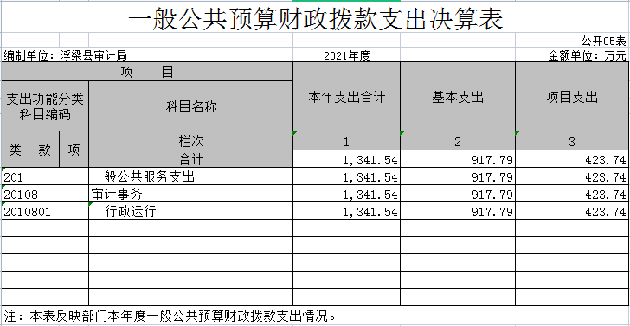

第三部分 2021年度单位决算情况说明

一、收入决算情况说明
本部门2021年度收入总计1425.06万元，其中年初结转和结余0万元，较2020年增加195.25万元，增长13.7%；本年收入合计1425.06万元，较2020年增加195.25万元，增长13.7%，主要原因是：行政运行经费增加，财政预算增加，新增项目资金。
本年收入的具体构成为：财政拨款收入1341.54万元，占94.14%；事业收入0万元，占0%；经营收入0万元，占0%；其他收入83.53万元，占5.86%。
二、支出决算情况说明
本部门2021年度支出总计1425.06万元，其中本年支出合计1425.06万元，较2020年增加421.58万元，增长29.58%，主要原因是：年末全部余额清零；年末结转和结余0万元，较2020年减少226.33万元，下降100%，主要原因是：年末全部余额清零。
本年支出的具体构成为：基本支出1001.32万元，占70.27%；项目支出423.74万元，占29.73%；经营支出0万元，占0%；其他支出（对附属单位补助支出、上缴上级支出）0万元，占0%。
三、财政拨款支出决算情况说明
本部门2021年度财政拨款本年支出年初预算数为552.04万元，决算数为1425.06万元，完成年初预算的100%。其中：
（一）一般支出年初预算数为552.04万元，决算数为1425.06万元，完成年初预算的100%，主要原因是：有其他资金来源。
四、一般公共预算财政拨款基本支出决算情况说明
本部门2021年度一般公共预算财政拨款基本支出917.79万元，其中：
（一）工资福利支出579.97万元，较2020年增加151.27万元，增长26.08%，主要原因是：工资增加。
（二）商品和服务支出325.64万元，较2020年减少44.83万元，下降12.10%，主要原因是：支出下降。
（三）对个人和家庭补助支出0.25万元，较2020年增加0.25万元，增长100%，主要原因是：支出增加。
（四）资本性支出11.93万元，较2020年增加11.93万元，增长100%，主要原因是：支出增加。
五、一般公共预算财政拨款“三公”经费支出决算情况说明
本部门2021年度一般公共预算财政拨款“三公”经费支出年初预算数为15万元，决算数为14.91万元，完成预算的99.4%，决算数较2020年增加2.54万元，增长17.03%，其中：
（一）因公出国（境）支出年初预算数为0万元，决算数为 0万元，完成预算的0%，决算数较2020年增加（减少）0万元，增长（下降）0%，主要原因是无。决算数较年初预算数增加（减少）的主要原因是：无。全年安排因公出国（境）团组0个，累计0人次，主要为：无。
（二）公务接待费支出年初预算数为15万元，决算数为14.91万元，完成预算的99.4%，决算数较2020年增加2.54万元，增长17.03 %，主要原因是接待增加。决算数较年初预算数减少的主要原因是：控制支出。全年国内公务接待149批，累计接待1030人次，其中外事接待0批，累计接待0人次，主要为：无。
（三）公务用车购置及运行维护费支出0万元，其中公务用车购置年初预算数为0万元，决算数为0万元，完成预算的0%，决算数较2020年增加（减少）0万元，增长（下降）0%，主要原因是无，全年购置公务用车0辆。决算数较年初预算数增加（减少）的主要原因是：无；公务用车运行维护费支出年初预算数为 0万元，决算数为0万元，完成预算的0%，决算数较2020年增加（减少）0万元，增长（下降）0%，主要原因是无，年末公务用车保有0辆。决算数较年初预算数增加（减少）的主要原因是：无。
六、机关运行经费支出情况说明
本部门2021年度机关运行经费支出337.57万元（与部门决算中行政单位和参照公务员法管理事业单位一般公共预算财政拨款基本支出中公用经费之和一致），较年初预算数（或者上年决算数）减少32.9万元，降低8.88%，主要原因是：办公设施设备购置经费减少。
七、政府采购支出情况说明
本部门2021年度政府采购支出总额0万元，其中：政府采购货物支出0万元、政府采购工程支出 0万元、政府采购服务支出0万元。授予中小企业合同金额0 万元，占政府采购支出总额的0%，其中：授予小微企业合同金额0万元，占政府采购支出总额的0%；货物采购授予中小企业合同金额占货物支出金额的0%，工程采购授予中小企业合同金额占工程支出金额的0%，服务采购授予中小企业合同金额占服务支出金额的0 %。（市级部门公开的政府采购金额的计算口径为：本部门纳入2021年部门预算范围的各项政府采购支出金额之和。）
八、国有资产占用情况说明。
截止2021年12月31日，本单位国有资产占用情况见公开10表《国有资产占用情况表》。其中车辆中的其他用车主要是……。
九、预算绩效情况说明
（一）绩效管理工作开展情况。
根据预算绩效管理要求，我部门组织对纳入2021年度部门预算范围的二级项目7个全面开展绩效自评，共涉及资金1044万元，占项目支出总额的100%。
（二）单位决算中项目绩效自评情况。
将2021年度《项目支出绩效自评表》（自选1个项目）进行公开。

第四部分 名词解释

名词解释应以财务会计制度、政府收支分类科目以及部门预算管理等规定为基本说明，可在此基础上结合部门实际情况适当细化。
“三公”经费支出和机关运行经费支出口径必须予以说明（可参照如下格式进行说明）。
“三公”经费支出：指用一般公共预算财政拨款安排的因公出国（境）费、公务用车购置及运行维护费和公务接待费。其中，因公出国（境）费反映单位公务出国（境）的国际旅费、国外城市间交通费、住宿费、伙食费、培训费、公杂费等支出；公务用车购置及运行维护费反映单位公务用车车辆购置支出（含车辆购置税、牌照费），按规定保留的公务用车燃料费、维修费、过桥过路费、保险费、安全奖励费用等支出；公务接待费反映单位按规定开支的各类公务接待（含外宾接待）支出。
机关运行经费支出：指用一般公共预算财政拨款安排的为保障行政单位（包括参照公务员法管理的事业单位）运行用于购买货物和服务的各项资金，包括办公费、印刷费、邮电费、差旅费、会议费、福利费、日常维修费、专用材料及一般设备购置费、办公用房水电费、办公用房取暖费、办公用房物业管理费、公务用车运行维护费以及其他费用。

